編號A2 早點 午餐 午點(素食)
A2 星期四
下午點心：薏仁湯
料理名稱 | 使用食材 | 1人份  可食量(g) | 30人份  購買量 | 作法
薏仁湯 | 薏仁 | 25 | 750 | 加適量水煮熟
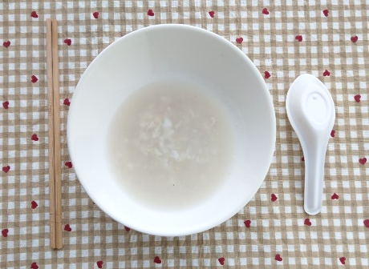
下午點心：香蕉
料理名稱 | 使用食材 | 1人份  可食量(g) | 30人份  購買量 | 作法
香蕉 | 香蕉 | 70 | 2100


